

МИНИСТЕРСТВО НАУКИ И ВЫСШЕГО ОБРАЗОВАНИЯ РОССИЙСКОЙ ФЕДЕРАЦИИ

федеральное государственное бюджетное образовательное учреждение

высшего образования

**«УЛЬЯНОВСКИЙ ГОСУДАРСТВЕННЫЙ ТЕХНИЧЕСКИЙ УНИВЕРСИТЕТ»**

ФАКУЛЬТЕТ СРЕДНЕГО ПРОФЕССИОНАЛЬНОГО ОБРАЗОВАНИЯ

Колледж экономики и информатики им. А.Н. Афанасьева

Отчёт по выполненному заданию на самостоятельную работу

по учебной практике.

Выполнил студент

Группы: ИСдо-41

Проконов Кирилл Сергеевич

Ульяновск

2023

Система аренды автомобилей «РентАвто»

Руководство по инсталляции

Версия 1.0

RentAvto developer Ulyanovsk, 2023

Содержание

### Оглавление

**Введение** 3

**Для кого это руководство** 3

**Требования к хостингу** 3

**Инсталляция проекта RentAvto** 3

**Шаг 1: Установка фреймворка django на хостинг reg.ru** 3

**Шаг 2: Установка прав** 5

**Заключение** 6

# **Введение**

## **Для кого это руководство**

Данное руководство разработано для владельцев веб-сайта по аренде автомобилей, которые планируют установить свой сайт на хостинге reg.ru с использованием фреймворка Django.

Для успешной установки веб-приложения РентАвто на хостинг необходимо иметь общие представления о способах размещения ресурсов в сети Интернет.

# **Требования к хостингу**

Для успешной работы веб-сайта по аренде автомобилей на хостинге reg.ru, необходимо, чтобы хостинг предоставлял следующие возможности:

* поддержка файлов фреймворка Django;
* поддержка файлов .htaccess;
* свободное место на диске 1ГБ и больше;

Убедитесь, что выбранный тарифный план хостинга reg.ru соответствует этим требованиям.

## 

# **Инсталляция проекта RentAvto**

## **Шаг 1: Установка фреймворка django на хостинг reg.ru**

Для успешной инсталляции необходимо установить Django на хостинг. Как это сделать:

[Войдите в панель управления хостингом](https://help.reg.ru/support/hosting/dostupy-i-podklyucheniye-panel-upravleniya-ftp-ssh/kak-voyti-v-panel-upravleniya-hostingom).

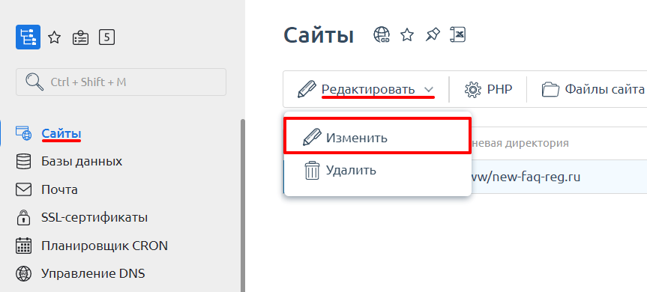Перейдите в раздел **Сайты**, выберите домен, для которого вы хотите установить Django, и нажмите **Изменить**:

**Рисунок 1 - Внешний вид формы для ввода данных о хостинге.**

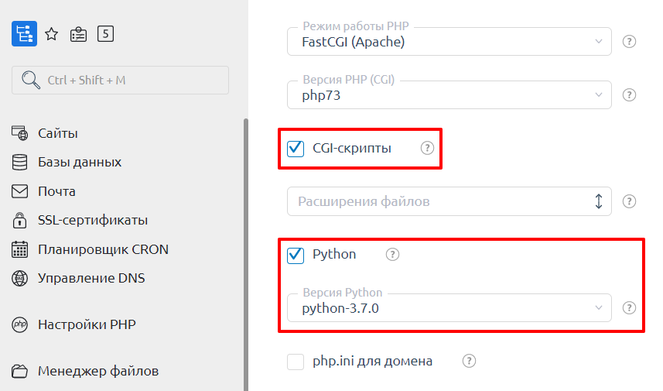

В разделе «Дополнительные возможности» включите **CGI-скрипты**, **Python**, выберите **Версию Python** и нажмите **Ok**:

**Рисунок 2 - Раздел «Дополнительные возможности»**

[Подключитесь к хостингу по SSH](https://help.reg.ru/support/hosting/dostupy-i-podklyucheniye-panel-upravleniya-ftp-ssh/rabota-po-ssh-na-virtualnom-hostinge).

Создайте виртуальное окружение (**Virtualenv**) с произвольным именем. Виртуальное окружение необходимо создать для версии Python, которой вы планируете пользоваться для вашего проекта. Она должна совпадать с версией в шаге 3. Чтобы узнать доступные версии Python, выполните команду: python; py

Для создания виртуального окружения выполните команду:

**/opt/python/python-3.7.6/bin/python** -m venv djangoenv

Где:

* **python-3.7.6** — ваша версия Python,
* **djangoenv** — название вашего виртуального окружения.

Активируйте ваше виртуальное окружение с помощью команды:

source djangoenv/bin/activate

Где djangoenv — название вашего виртуального окружения.

Если слева от строки ввода команды появилось название вашего виртуального окружения,

значит, оно активировалось

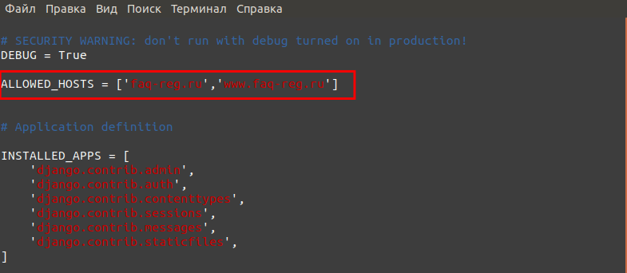Откройте настройки вашего файла командой:

**vim** project_name/project_name/settings.py

Где **project_name** — название вашего проекта.

В секции **ALLOWED_HOSTS = []** добавьте имя вашего домена и его псевдонимы. **Обратите внимание!** Домены должны быть в кавычках:

**Рисунок 3 – Файл проекта RentAvto, settings.py .**

Создайте в корневом каталоге вашего сайта конфигурационный файл с именем **passenger_wsgi.py** и запишите в нем следующее:

*# -*- coding: utf-8 -*-*

**import** os, sys

sys.path.insert(0, **'/var/www/u0000006/data/www/faq-reg.ru/project_name'**)

sys.path.insert(1, **'/var/www/u0000006/data/djangoenv/lib/python3.7/site-packages'**)

os.environ[**'DJANGO_SETTINGS_MODULE'**] = **'project_name.settings'**

**from** django.core.wsgi **import** get_wsgi_application

application = get_wsgi_application()

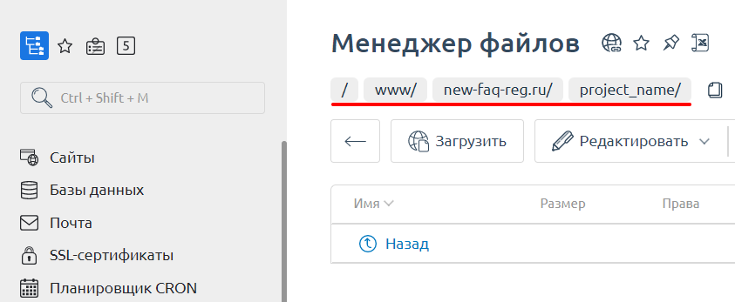В строке **sys.path.insert(0, '/var/www/u0000006/data/www/faq-reg.ru/project_name')** измените путь к вашему проекту. Вместо u0000006 используйте логин вашей услуги хостинга: [Как узнать логин хостинга](https://help.reg.ru/support/hosting/dostupy-i-podklyucheniye-panel-upravleniya-ftp-ssh/paroli-dlya-dostupa-k-hostingu-serveru-ftp-i-mysql). Путь к вашему проекту вы можете увидеть в панели управления:

**Рисунок 4 - Внешний вид менеджера файлов проекта**

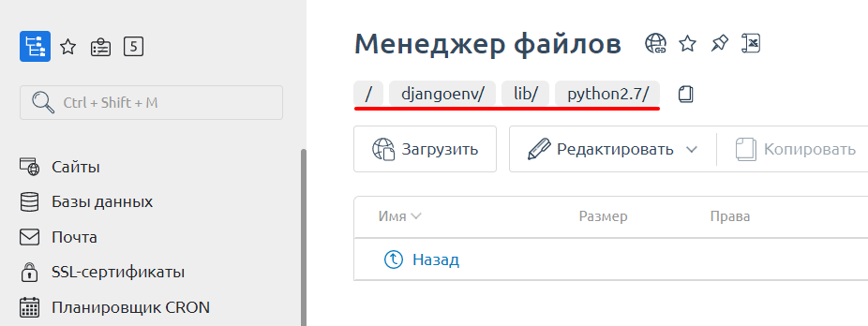В строке **sys.path.insert(1, '/var/www/u0000006/data/djangoenv/lib/python3.7/site-packages')** укажите:

* Вместо **python3.7**, версию python, которую вы выбрали на шаге 3 и 6;
* вместо **u0000006**, логин вашей услуги хостинга: [Как узнать логин хостинга](https://help.reg.ru/support/hosting/dostupy-i-podklyucheniye-panel-upravleniya-ftp-ssh/paroli-dlya-dostupa-k-hostingu-serveru-ftp-i-mysql);

**Рисунок 5- Внешний вид того, как должен выглядеть путь**

****В строке **os.environ['DJANGO_SETTINGS_MODULE'] = 'project_name.settings'** измените **project_name**

на название вашего проекта.

Сохраните файл passenger_wsgi.py.

Готово, по адресу вашего домена должна отобразиться стартовая страница Django.

**Рисунок 6 – Успешный запуск веб-сайта с хостинга**

## **Шаг 2: Установка прав**

Последним и обязательным шагам является установка прав на папки и файлы системы управления контентом RentAvto. Чтобы изменить права в панели управления хостингом:

1. [Войдите в панель управления](https://help.reg.ru/support/hosting/dostupy-i-podklyucheniye-panel-upravleniya-ftp-ssh/kak-voyti-v-panel-upravleniya-hostingom) и следуйте дальнейшим инструкциям в зависимости от используемой панели:
2. Перейдите в раздел «Менеджер файлов». Выберите необходимый файл/папку из списка.
3. Кликните по папке или файлу и нажмите Атрибуты:

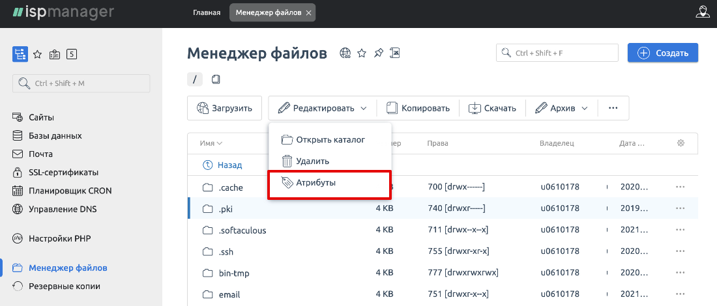

Рисунок 7 – Веб-интерфес панели управления ispmanager

В открывшемся окне установите необходимые права:

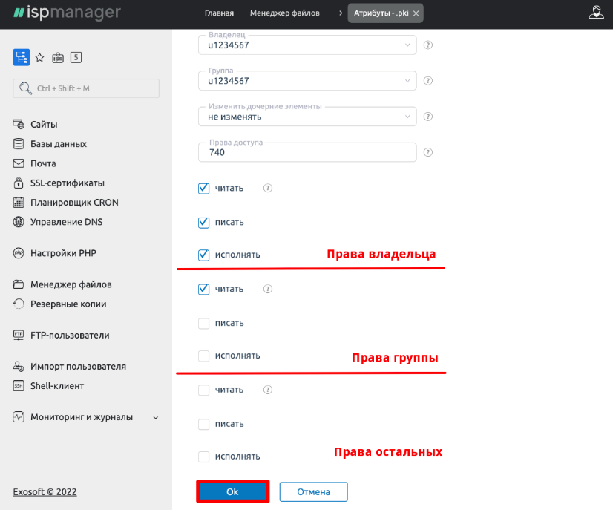

Рисунок 8 – Флаги для прав пользователей хостинга

В графе «Изменить дочерние элементы» вы можете изменить владельца и права доступа для файлов и(или) каталогов.

Для сохранения изменений нажмите **Ок**.

Готово, права на файлы/папки будут изменены.

# **Заключение**

Надеемся, что данное руководство помогло Вам произвести инсталляцию системы аренды автомобилей «РентАвто», а так же решить проблемы, которые могли возникнуть в ходе этого процесса.

Кроме этого, Вы можете обратиться на форум поддержки, расположенный по адресу

<http://help.rentavto.ru>/